

团队网站需求文档

团队： 九万里

队长： 朱广妹

队员：颜欣悦、肖美娟、余建桦、周林杰

版本号：1.0

日期：2024年5月18日

**目录**

一、网站概述 1

1.1网站名称 1

1.2关键词 1

1.3网站主题 1

1.4网站目标 1

1.5网站用户 1

1.6网站风格 2

1.7网站色彩 2

1.8网站描述 2

二、网站导航 2

2.1导航层级 2

2.2导航名称及排序 2

三、首页栏目 2

3.1栏目名称及排序 2

3.2栏目内容 3

四、分页内容 3

4.1分页内容描述 3

五、Banner图要求 5

5.1 banner图数量 5

5.2banner图主题及排序 5

六、网站功能 5

6.1网站功能描述 5

七、网站结构图 6

7.1网页架构图 6

7.2网页数量 6

一、网站概述

## 1.1网站名称

九万里web前端

## 1.2关键词

前端九万里、学生团队、层叠页面技术

## 1.3网站主题

## 团队展示

## 1.4网站目标

1. 展示团队的能力范围，让客户知道我们能满足他什么业务需求，以便更多有需要我们的客户能看到我们。
2. 展示成员的能力以及团队所获的成绩，在公司竞聘中，能超前地体现成员的合作能力和技能水平，以便在同类的竞争对手中能更突出，成功竞聘。
3. 向家人和亲戚朋友展示自己的现状及所学的知识，让他们能了解你的另一方面，并更能深层地挖掘其中的潜在用户。

## 1.5网站用户

1. 主要用户：客户、招聘公司
2. 潜在用户：个人、朋友、家人、校友、老师、网友

## 1.6网站风格

高端大气

## 1.7网站色彩

蓝色为主，黑白灰修饰，营造舒适、专业的视觉体验。

## 1.8**网站描述**

九万里团队成立于2024年5月12日。是一支集创意、设计、制作、开发的专业技术开发及设计团队。公司的主要业务包括网站设计、web前端开发、海报设计、视频制作及新媒体运营等

**二、网站导航**

## 2.1导航层级

一级

## 2.2导航名称及排序

首页、团队展示、技能展示、团队动态、联系我们

# 三、首页栏目

## 3.1栏目名称及排序

团队简介、成员介绍、技能介绍

## 3.2栏目内容

**3.2.1栏目一**

团队简介：团队名称（九万里）、团队口号（九万里风鹏正举）、团队描述（我们因共同的爱好而组建，致力于web前端开发，热衷于网站设计、UI设计和视频制作等，用最酷的技术去做大家最满意的作品。）

**3.2.2栏目二**

技能介绍： 图片制作技术（ps\ai）、视频制作技术(pr)、前端开发技术(html5、css、javascript。)

**3.2.3栏目三**

成员介绍：朱广妹、颜欣悦、肖美娟、余建桦、周林杰

# 四、分页内容

## 4.1分页内容描述

**4.1.1分页一：团队展示**

团队名称：九万里

团队成员介绍：朱广妹、颜欣悦、肖美娟、余建桦、周林杰（姓名、所学专业、所获奖项、擅长的技术，职业目标。）

团队文化：客户至上、追求极致、互帮互助、勇于创新

团队风采：团队谈项目的场景、团队项目成果验收、个人奖项

**4.1.2分页二：技能展示**

图片制作技术（海报作品、logo作品、p图作品）、视频制作技术(视频拍摄、视频剪辑)、前端开发(网页设计、网页制作)

**4.1.3分页三：团队动态**

团建、聚会、户外旅游

**4.1.4分页四：联系我们**

在线咨询，qq，微信，邮箱，电话

# 五、Banner图要求

## 5.1 banner图数量

3张

## 5.2banner图主题及排序

5.2.1体现团队精神面貌，团队形象的合影

5.2.2突出专业技能优势的图片

5.2.3.展示团队优秀作品

# 六、网站功能

## 6.1网站功能描述

6.1.1 弹框功能（弹公司的公告）

6.1.2 收起/展开功能

6.1.3 点赞、关注、留言功能

6.1.4 一键置顶功能

6.1.5 搜索功能

# 七、网站结构图

## 7.1网页架构图

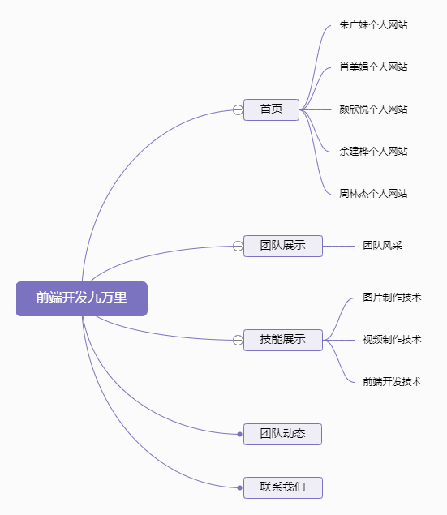

## 7.2网页数量

14页